南昌市外事侨务办公室
2019年部门预算编制说明

目 录

第一部分 南昌市外事侨务办公室概况
一、部门主要职责
二、部门基本情况
第二部分 南昌市外事侨务办公室2019年部门预算情况说明
一、部门预算收支情况说明
二、“三公”经费预算情况说明
三、办本级及所属单位预算草案的具体说明
第三部分 南昌市外事侨务办公室2019年部门预算表
一、《收支预算总表》
二、《部门收入总表》
三、《部门支出总表》
四、《财政拨款收支总表》
五、《一般公共预算支出表》
六、《一般公共预算基本支出表》
七、《一般公共预算“三公”经费支出表》
八、《政府性基金预算支出表》
第四部分 名词解释

第一部分 南昌市外事侨务办公室概况

一、部门主要职责
南昌市外事侨务办公室为市政府主管外事的工作部门，负责党和国家外事工作的方针政策和有关规定的贯彻落实；归口管理全市外事、缔结国际友好城市和涉外工作，归口管理全市因公出国（境）审核、报批工作；负责接待重要外宾、华侨、华人、港澳同胞和从事公务活动的各国外交人员和外国记者；负责外事干部的教育与培训；指导县、区外事工作的开展；承办市政府交办的其他工作。
二、部门2019年主要工作任务
市外办2019年的主要工作任务是：
- 全面加强党对外事工作的集中统一领导，切实加强因公出国（境）管理，加强党风廉政建设，为做大做强做优南昌都市圈做出贡献；
- 引领推进全市对外交流合作，进一步做好“走出去”、“引进来”工作；
- 进一步做好对外宣传工作，展示南昌对外开放形象；
- 加强友城友协功能性平台建设，建立友城之间高层互访机制，推动与各友城拓展在经贸、产业、文教、旅游等广泛领域交流合作。
三、部门基本情况
市外办共有预算单位2个，包括办本级和1个所属二级预算单位，其中，行政机关1个：南昌市外事侨务办公室；参照公务员管理的事业单位1个：南昌市人民对外友好协会秘书处。编制人数22人，其中：行政编制16人、工勤编制3人、全部补助事业编制3人；实有人数33人，其中：在职人数22人，包括行政人员16人、工勤人员3人、全部补助事业人员3人；退休人员11人。

第二部分 南昌市外事侨务办公室2019年部门预算情况说明

一、部门预算收支情况说明
（一）收入预算情况
2019年市外办收入预算总额为1044.46万元，比上年减少164.91万元，下降13.64%。其中：财政拨款收入701.28万元；上年结转343.18万元。
（二）支出预算情况
2019年市外办支出预算总额为1044.46万元，比上年减少164.91万元，下降13.64%。
其中：按支出项目类别划分：基本支出345.19万元，包括工资福利支出232.43万元、商品和服务支出96.26万元、对个人和家庭的补助16.50万元；项目支出699.27万元，包括行政事业性项目支出699.27万元。
按支出功能科目划分：一般公共服务支出974.78万元，社会保障与就业支出47.11万元，住房保障22.57万元。
按支出经济分类划分：工资福利支出232.43万元，占支出预算总额的22.2%；商品和服务支出794.53万元，占支出预算总额的76.1%；对个人和家庭的补助16.50万元，占支出预算总额的1.6%；资本性支出（基本建设）1万元，占支出预算总额的0.1%。
（三）财政拨款支出情况
2019年市外办财政拨款支出预算701.28万元，较上年增加34.66万元，增长5%。具体支出情况是：一般公共服务支出647.12万元，占财政拨款支出的92.3%；社会保障与就业支出31.59万元，占支出预算总额的4.5%；住房保障支出22.57万元，占支出预算总额的3.2%。
（四）政府性基金情况
本部门没有政府性基金预算。
（五）机关运行经费等重要情况说明
2019年本部门机关运行经费为96.26万元。（机关运行经费来源为部门预算批复表中——《部门收支预算总表》的“商品和服务支出”+“其他资本性支出”） ，较上年增加34.68万元，增长56.32%。增加的原因主要是经济分类科目调整使部分原来列支于工资支出的科目如交通补贴，现在列支于商品和服务支出中。
（六）政府采购情况说明
2019年市外办政府采购预算共安排20.34万元。其中，货物预算20.34万元，工程预算0万元，服务预算0万元。
以上数据如无则填0。
（七）国有资产占有使用情况
截至2018年8月31日，部门共有车辆0辆，其中，一般公务用车0辆，执法执勤用车0辆。
2019年部门预算安排购置车辆0辆，安排购置单位价值200万元以上大型设备0件。
（八）绩效目标设置情况
2019年实行绩效目标管理的部门预算项目1个（部门预算中200万元以上的，且进行了绩效评审的项目），涉及资金300万元；纳入财政绩效目标批复的项目4个，涉及资金414万元。
二、“三公”经费预算情况说明
2019年本部门“三公”经费年初预算安排278万元。其中:
1．因公出国（境）经费260万元，与上年持平。
2．公务接待费18万元，与上年持平。
3．公务用车购置及运行维护费0万元。
以上数据如无则填0。
三、办本级及所属单位预算草案的具体说明
（一）南昌市外事侨务办公室（办本级）
1．基本情况
市外办编制人数19人，实有人数19人，离休人员0人，退休人员10人。在校学生0人。实有车辆0辆，其中定编车辆0辆。
2．2019年预算收支情况
2019年收入预算总额1011.12万元，较上年减少43.95万元，下降3.8%。
其中：财政拨款667.94万元，上年结转343.18万元。
2019年支出预算总额1011.12万元，较上年减少43.95万元，下降3.8%。
其中：工资福利支出208.69万元，商品与服务支出89.74万元，对个人和家庭补助支出16.42万元，行政事业性项目支出696.27万元。
（二）南昌市人民对外友好协会秘书处（二级单位）
1．基本情况
市友协秘书处编制人数3人，实有人数3人，离休人员0人，退休人员1人。在校学生0人。实有车辆0辆，其中定编车辆0辆。
2．2019年预算收支情况
2019年收入预算总额33.34万元，较上年增加9.04万元，增加37%。
其中：财政拨款33.34万元。
2019年支出预算总额33.34万元，较上年增加9.04万元，增加37%。
其中：工资福利支出23.74万元，商品与服务支出6.52万元，对个人和家庭补助支出0.08万元，行政事业性项目支出3万元。

第三部分 南昌市外事侨务办公室2019年部门预算表

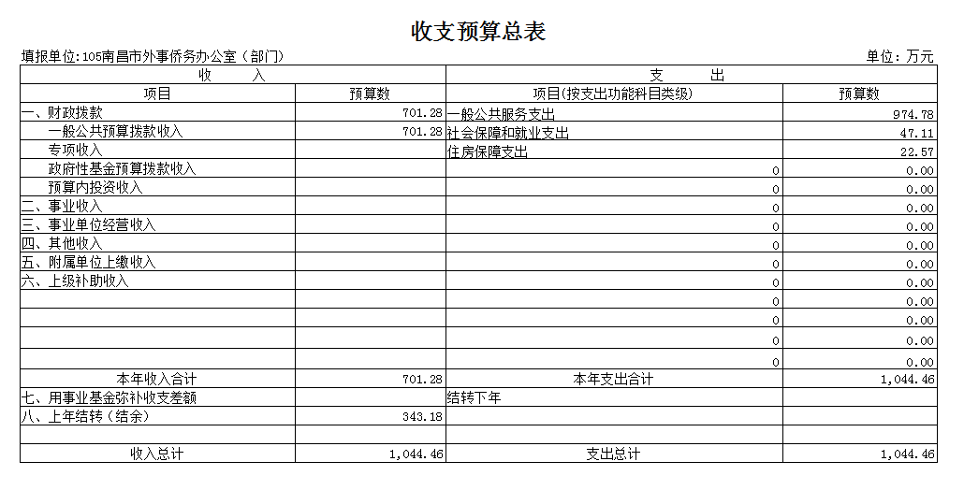
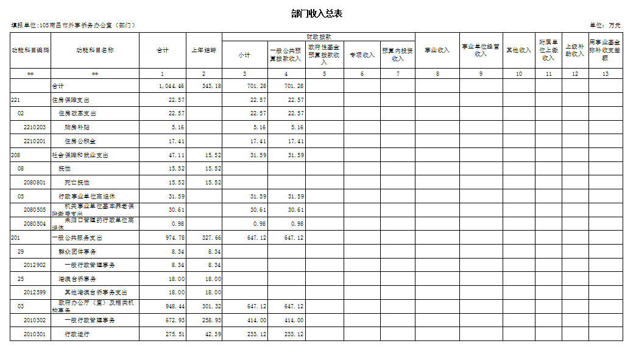
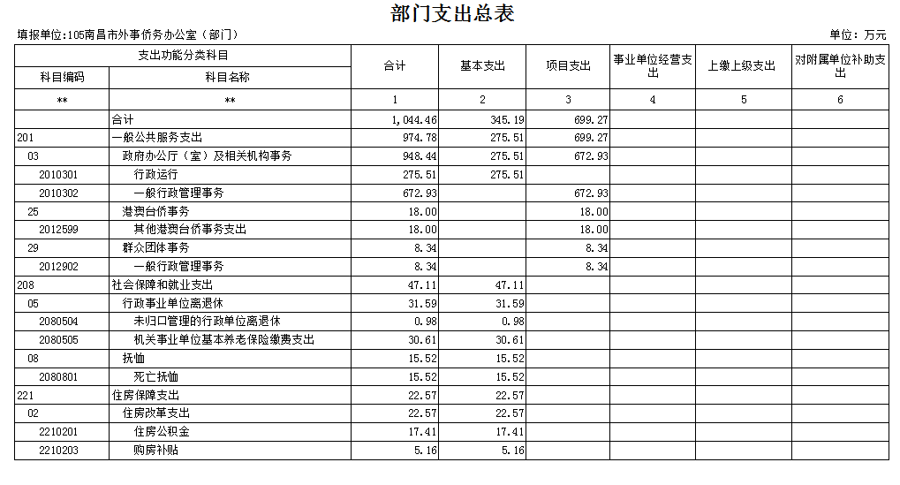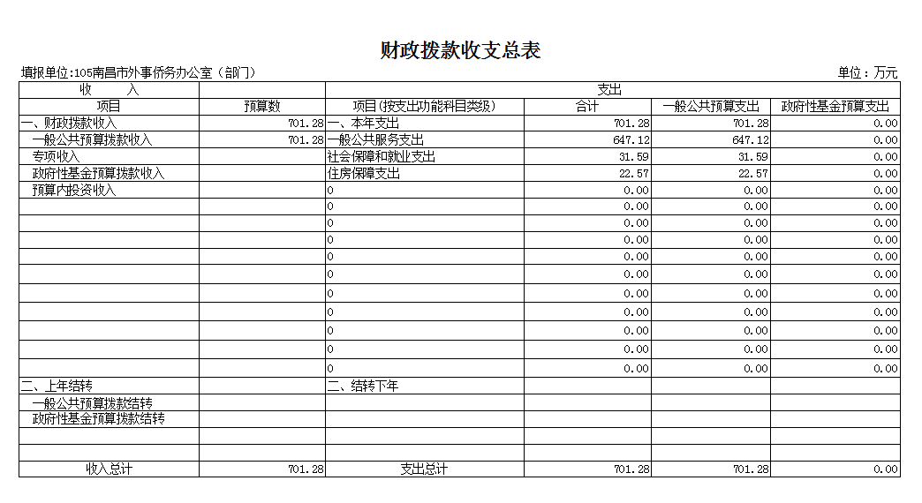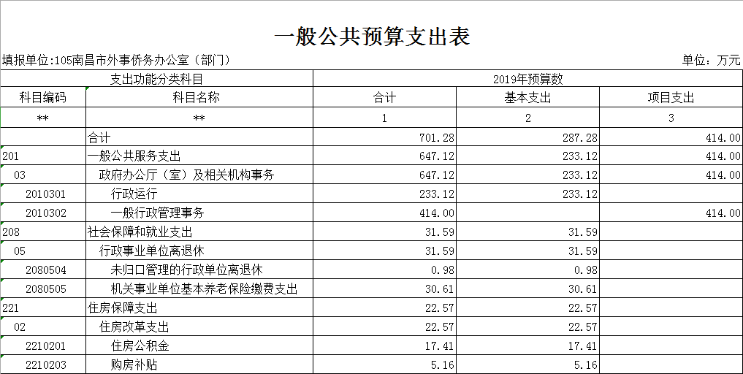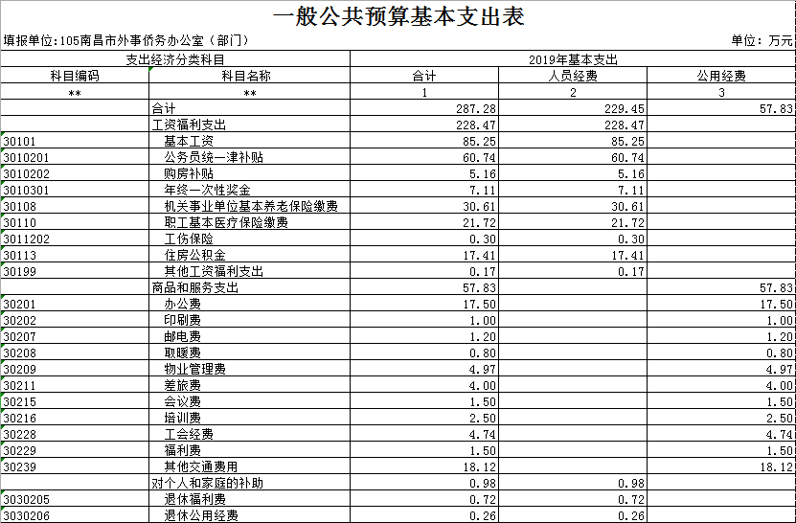
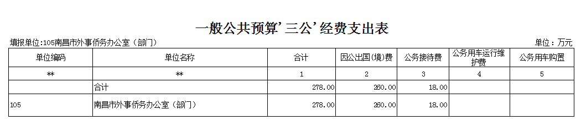
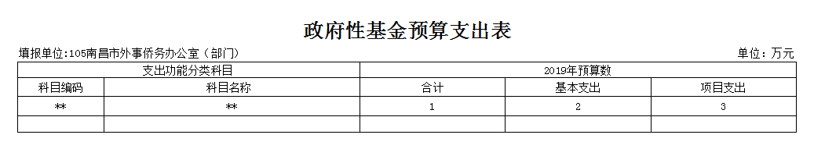

第四部分 名词解释

一、收入科目
（一）财政拨款：指市级财政当年拨付的资金。
（二）事业收入：指事业单位开展专业业务活动及辅助活动取得的收入。
（三）事业单位经营收入：指事业单位在专业业务活动及辅助活动之外开展非独立核算经营活动取得的收入。
（四）其他收入：指除财政拨款、事业收入、事业单位经营收入等以外的各项收入。
（五）附属单位上缴收入：反映事业单位附属的独立核算单位按规定标准或比例缴纳的各项收入。包括附属的事业单位上缴的收入和附属的企业上缴的利润等。
（六）上级补助收入：反映事业单位从主管部门和上级单位取得的非财政补助收入。
（七）用事业基金弥补收支差额：填列事业单位用事业基金弥补2019年收支差额的数额。
（八）上年结转和结余：填列2018年全部结转和结余的资金数，包括当年结转结余资金和历年滚存结转结余资金。
二、支出科目
（一）政府办公厅（室）及相关机构事务：反映各级政府办公厅（室）及相关机构的支出。
（二）其他港澳台侨事务支出：反映除政府办公厅（室）及相关机构事务中的项目支出以外其他用于港澳台事务方面的支出。
（三）死亡抚恤：反映按照规定用于烈士和牺牲、病故人员家属的一次性和定期抚恤金以及丧葬补助费。
（四）购房补贴：反映按房改政策规定，行政事业单位向符合条件职工（含离退休人员）、军队（含武警）向转役复员离退休人员发放用于购买住房的补贴。
（五）因公出国（境）费用：反映机关和参公事业单位公务出国（境）的国际旅费、国外城市间交通费、住宿费、伙食费、培训费、公杂费等费用。
（六）公务接待费：反映机关和参公事业单位按规定开支的各类公务接待（含外宾接待）费用。

